**北京科技大学**

**《模式识别基础》实验报告**

学院： 计通 专业： 计科 班级： 计213班

姓名： 王佳 学号： U202142840 实验日期： 2024.04.24

**实验名称：**

利用scikit-learn实现神经网络分类

**实验原理：**

1）神经网络是一种机器学习模型，它由许多神经元组成，这些神经元组成了层次结构，基本原理是将输入数据通过一系列权重和偏置进行传递和转换，最终输出。其中这些权重和偏置会根据输入数据进行调整，以最小化模型的损失函数。

2）多层感知器MLP是一种常见的神经网络模型，由多个神经元层组成，包括输入层，隐含层和输出层，每个神经元层与相邻层之间都有连接，每个连接都有一个权重，MLP的基本原理是通过正向传播将输入数据传递到神经网络中，然后通过反向传播误差调整网络中的权重，以最小化误差函数。隐含层可以帮助模型学习非线性关系，从而提高模型的拟合能力

3）本实验的数据集是手写数据集，每个样本是8*8像素的图像，共64个特征，每个特征代表一个像素的灰度值，在scikit-learn中，手写数据集通常是以字典形式加载，其中包含图像数据和对应的标签数据，图像数据存储在一个3D数组中，标签数据存储在一个1D数组中。该数据集规模较小。

**实验内容：**

利用MLPClassifier方法实现用神经网络对手写数字图像进行分类，其中手写数字图像数据集一共包含1797个样本，每个样本包括8*8像素的图像和一个[0,9]整数的标签，故该问题是一个10类分类问题

**实验过程及代码：**

1. 数据加载和预处理
2. digits=datasets.load_digits()
3. data=digits.images.reshape((n_samples,-1))
4. 数据集分割
5. X_train,X_test,y_train,y_test=train_test_split(
6. data,digits.target,test_size=0.5,shuffle=False
7. 模型构建
8. clf=MLPClassifier(solver='lbfgs',alpha=1e-5,hidden_layer_sizes=(5,2),random_state=1)
9. 模型训练
10. clf.fit(X_train,y_train)

5）模型评估

1. predicted=clf.predict(X_test)
2. **print**("Classification report for clf %s:\n%s\n"
3. %(clf,metrics.classification_report(y_test,predicted)))
4. disp=ConfusionMatrixDisplay.from_estimator(clf, X_test, y_test)
5. disp.figure_.suptitle("Confusion Matrix")
6. **print**("Confusion matrix:\n%s" % disp.confusion_matrix)

**实验结果与分析：**

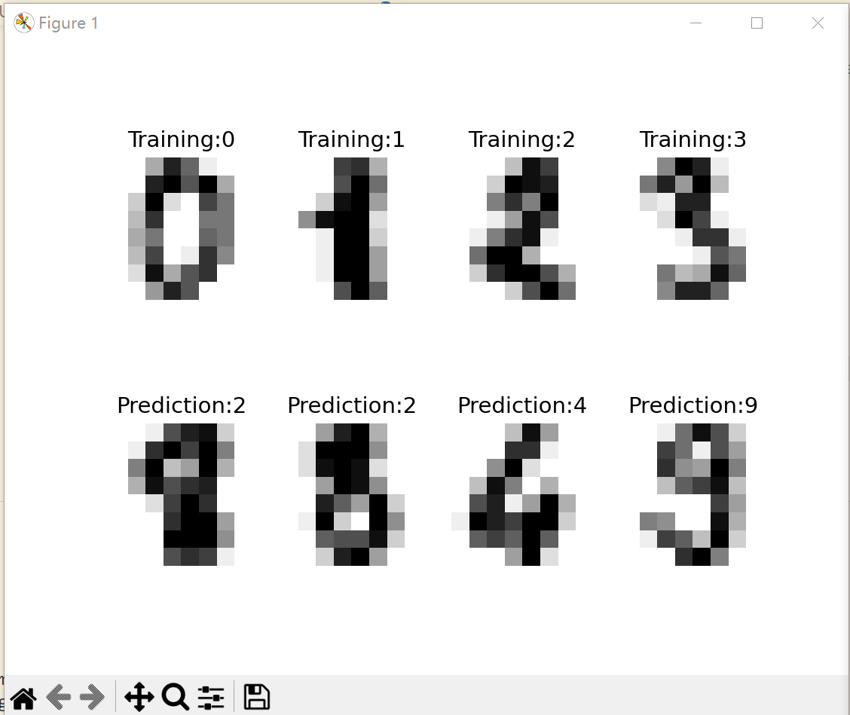

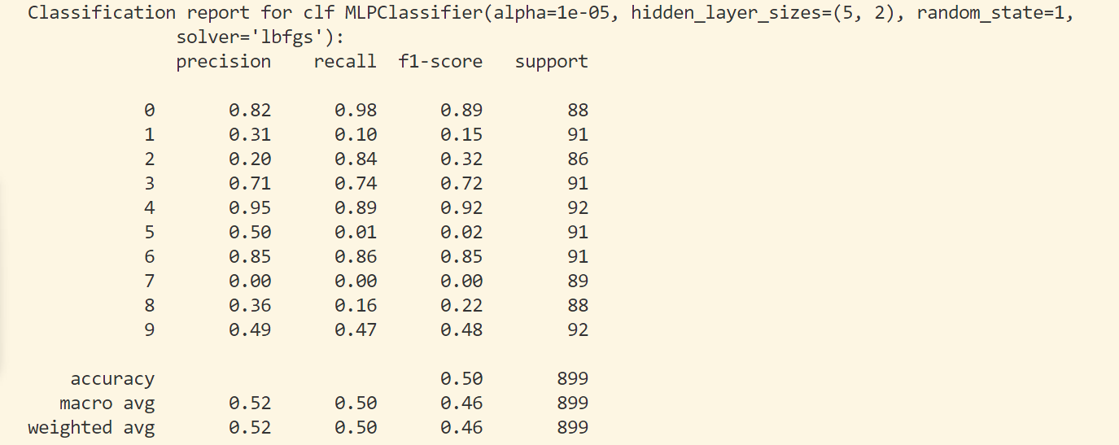

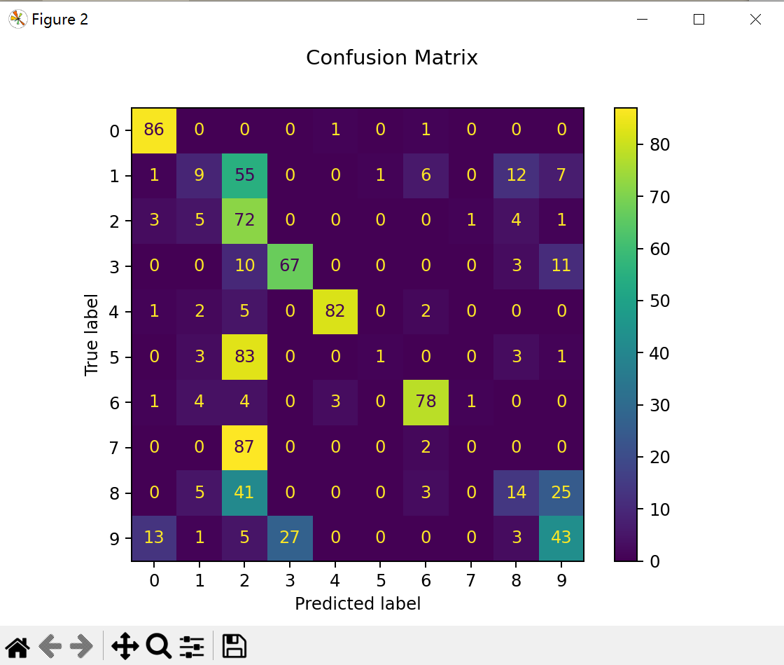

对于一些类别，例如0，3，4，6，分类器的表现相对较好，具有较高的精确率和召回率。对于一些类别，如1，5，7，8，分类器的表现较差，精确率，召回率较低。整体而言，分类器性能一般，准确率仅仅为50%，这可能是由于模型参数设置不合适导致的，可以尝试使用不同的隐藏层结构。优化算法或者正则化参数来训练。

**模型优化：**

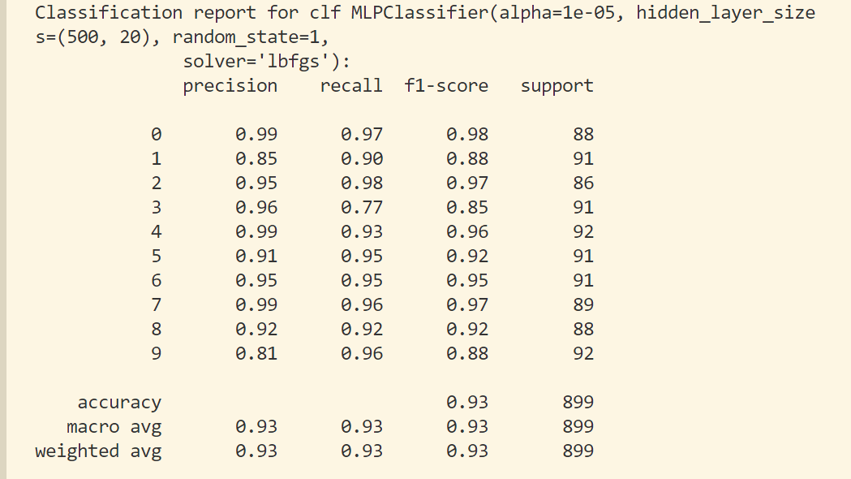

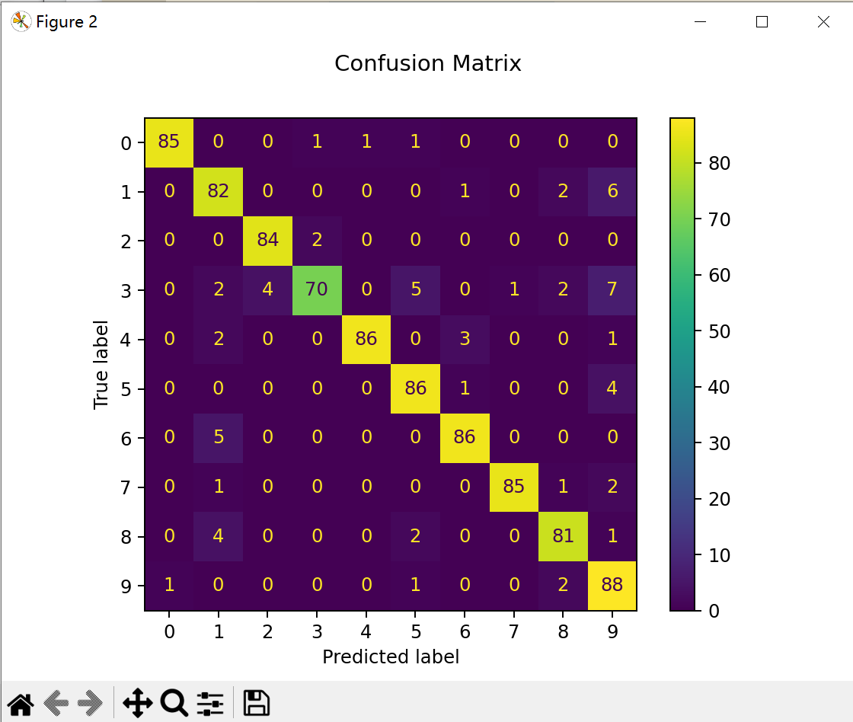

通过增加隐藏层的数量，达到较好的准确率93%。

**实验体会与收获：**

在本次实验中，我们使用了 scikit-learn 中的 MLPClassifier 模型，针对手写数字数据集进行了分类任务。通过增加隐藏层数量，观察到模型性能得到了显著提升，准确率从之前的较低水平提升到了93%。这表明隐藏层数量对神经网络模型的性能具有重要影响，合适的隐藏层数量可以更好地捕获数据的复杂模式。虽然增加隐藏层数量可以提高模型的拟合能力，但也容易导致过拟合的问题。在实验中，我们通过逐步增加隐藏层数量，并结合交叉验证等方法，找到了一个合适的模型复杂度，既能够很好地拟合训练数据，又能够保持良好的泛化能力。

总之通过本次实验，我们不仅成功地应用了 MLPClassifier 模型解决了手写数字分类问题，而且深入探讨了隐藏层数量对模型性能的影响，并获得了一些有益的实验体会和总结。这些经验对于今后更深入地理解和应用神经网络模型将会有所帮助。